**双流区张志勇名师工作室**

**简 讯**

江河渐满 草长莺飞

活动时间：2022年5月26日

参加人员：张志勇导师、工作室学员

活动主题：全国色彩名师屠晓龙色彩风景教研

《旅行日记——自由而独立的灵魂》

基于学科核心素养的入学教育分享

简讯记录：高昳佳

简讯内容：

“小满小满，江河渐满”盼望着，盼望着，夏天来了，夏姑娘的脚步近了。在这去春迎夏的六月里，张志勇名师工作室开展了新一年里第五次教学活动。5月26日下午2:00，在双流艺体中学明德楼正式举行，本次活动由张志勇主任主持，参与活动的是全体工作室成员。

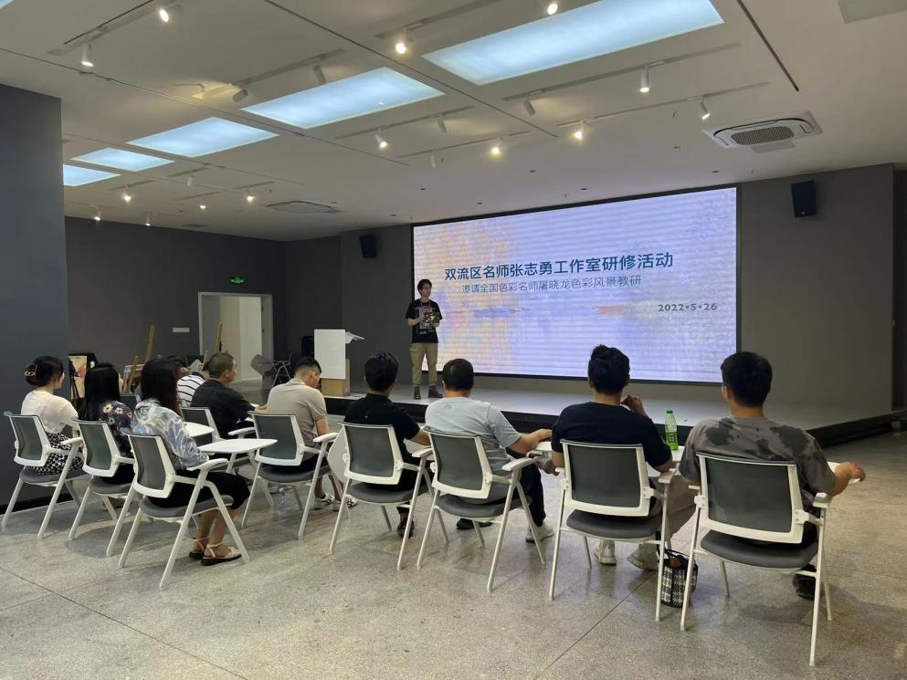

**活动一：屠晓龙老师色彩风景教研**

活动第一个阶段，来自杭州老鹰画室的全国色彩名师屠晓龙进行了色彩风景如何取景的讲解，用图文并茂的方式对下乡写生如何取景进行了详细的讲解：首先是工具准备，接着是空间区分，最后是讲解如何在野外进行写生取景。

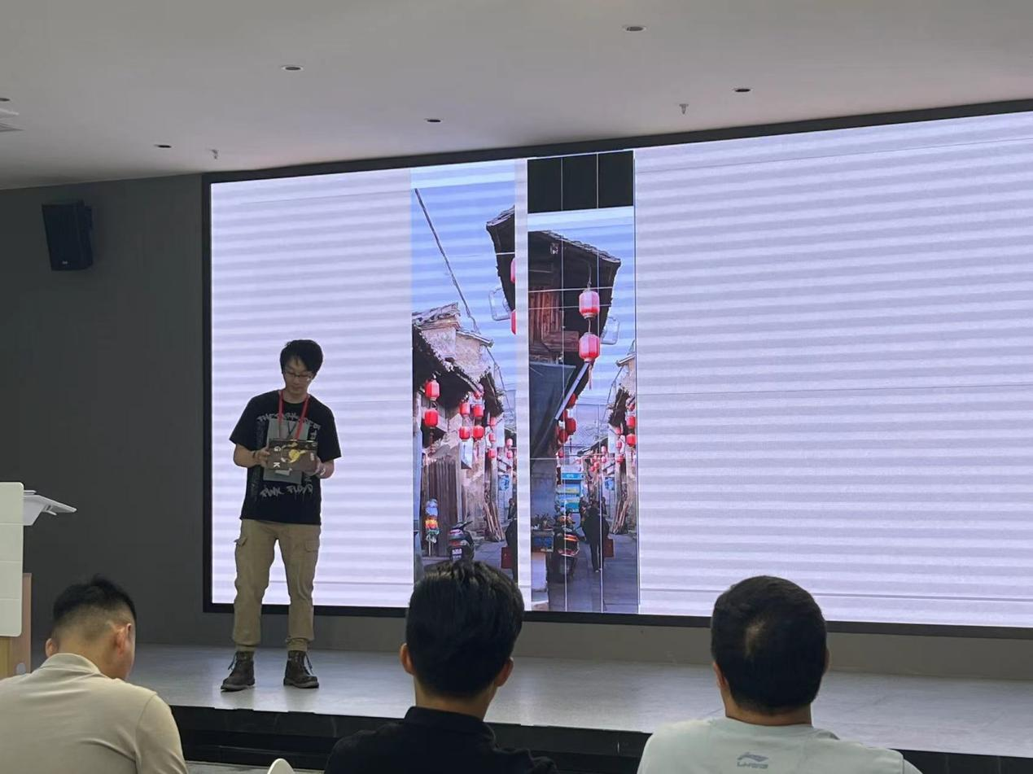

**活动二：高昳佳老师义工旅行日记分享**

接着，高昳佳老师进行了这几年义工旅行的分享，在高老师的分享中，我们一起走进川西最深处，感受了当地居民的淳朴，本土人文气息，高老师也分享了在工作学习之余在川西支教、做义工、进入当地居民家进行拍摄写真、写生的趣事。

最后，高老师也把川西旅行攻略分享给了大家，期待工作室的小伙伴可以一起去川西采风写生，感受不一样的风土人情。我们期待着……

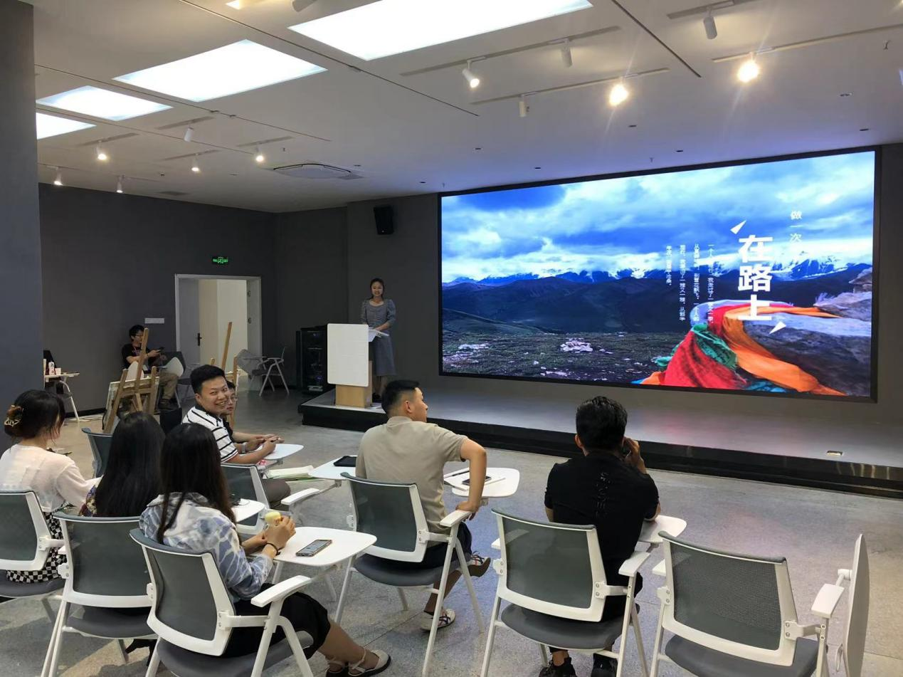

**活动三：沈珈伊老师**

最后，沈老师就新生入学教师需注意的点对大家进行心得分享

班级常规中：1、培养学生自主学习的好习惯，每天早上七点到校，观察最早到校的学生是哪几个，了解其家庭情况，冬天雾大、冷多关心学生以及家长。最早到校的学生可让他们开门，班级表扬早到校的学生，鼓励学生尽量不迟到。迟到的学生先询问原因，再处理。遇见特殊天气一定要特殊处理，通知学生家长上学路上注意安全。到校学生班主任前期带动早到校的学生整理内务，并开始朗读，班主任参与到学生中去。培养学生到校就早读的好习惯，许多早到校学生再楼道上嬉戏、打闹，很容易产生安全事故。

2、鼓励以及奖励勤劳的学生，设置小组劳动组长，分五大组每周值周一天，教室垃圾桶垃圾不能超过三分之二，教室保持干净卫生整洁，奖励零食（小学生一二年级换牙，可以奖励一个袋子里面的零食一个，让零食显得更珍贵的同时也避免零食对学生牙齿发育不好）

3、一个月后自主竞选5名代理班长，分别执行：劳动卫生、体育课、大队部开会、组长管理、课间操、安全健康、

劳动卫生：教师手把手教学，参与感，学生老带新。每日饭前分小组洗手，洗手后排队打饭每周一检查学生仪容仪表指甲（小学生传染病严重且高发，指甲也易残留垃圾以及不小心划伤同学、男生头发不能太长）

在和家长学生和科任老师的处理关系时；

1、面对家长：耐心、细心、对家长的问题和疑问要有耐心，家长对学生的关爱的点要细心记住因为这种观察的点基本都是学生的心理问题和身体健康问题，对难缠家长的质问和威胁一定要狠心不放纵，当面解决问题，及时报告学校领导，了解事情，多一人解决问题多一个办法，保护好自己。

2、面对学生：尽量不当全班学生面批评一个人，给留足面子犯错后先问原因，再仔细静下来想怎么去处理学生的问题在学校遇见受伤的学生先告诉领导再通知家长，及时就医后，后期老师要多联系家长询问学生健康问题善于发掘学生的天赋。

3、面对科任老师：及时沟通，学生上课时去巡查，发现问题及时解决，与各科任老师沟通学生的学习习惯和学习情况，班主任要配合，节日各科任老师都要有小礼物，因为科任老师任课班级不止是本班，只有沟通交流才能了解学生的情况，进而增进班级和科任老师之间的感情。

